Dzień dobry,
chcielibyśmy dokonać zakupu zgłębnika do pobierania próbek przeznaczonego do produktów sypkich i ziarnistych z całej głębokości masy składowanego produktu. Najlepiej wykonany ze stopu aluminium, ze stopniowym otwieraniem otworów od dołu do góry. Parametry jakie nas interesują są następujące:
- Długość: 1.5m
- Zdejmowany, solidny metalowy uchwyt (jako pokrętło)
- Sekwencyjne spiralne otwory
- Wykonany z anodyzowanego aluminium
- Rurka kartonowa dla bezpiecznego przechowywania i transportu
Średnica rury zewnętrznej | mm | 50
Długość całkowita zgłębnika | m | 1,5
Liczba otworów probierczych | szt. | 6
Zdjęcia poglądowe:  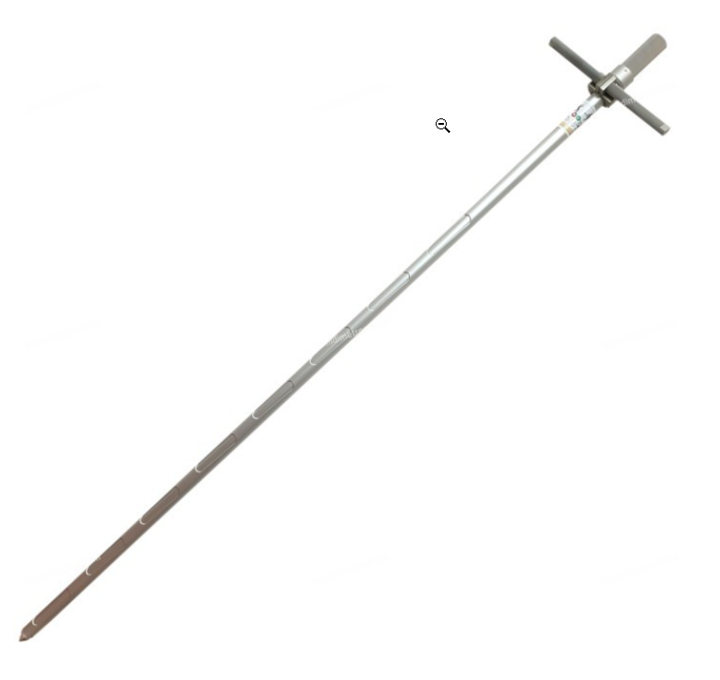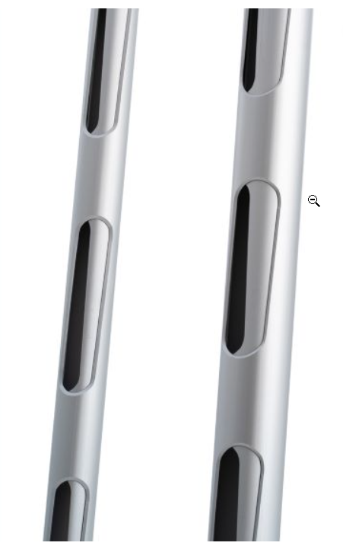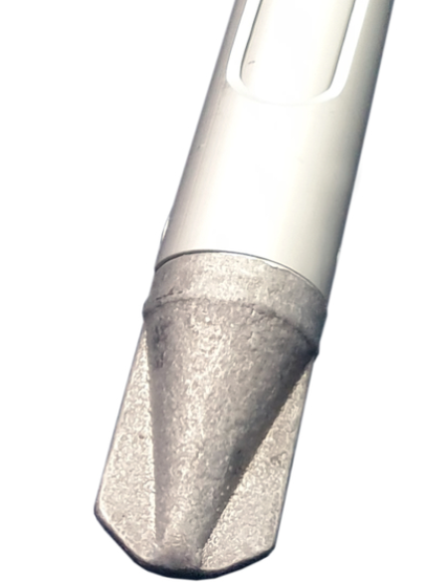 | 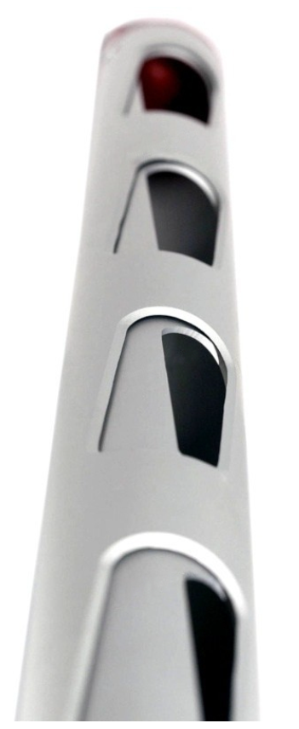
Bardzo proszę o przesłanie oferty.

